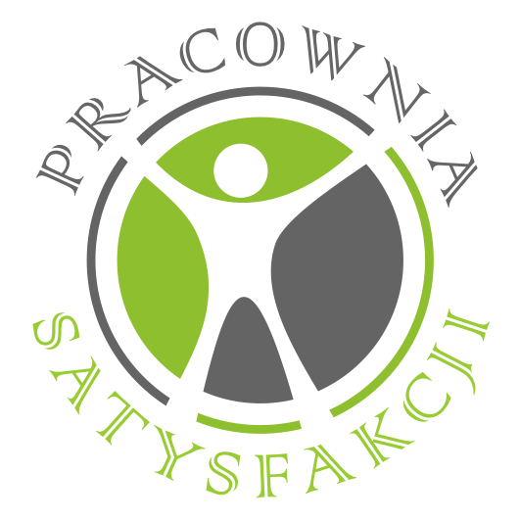

Płocki Park Przemysłowo-Technologiczny S.A. wraz z Urzędem Miasta Płocka,
Izbą Coachingu w Polsce oraz Pracownią Satysfakcji Sp. z o.o. serdecznie zapraszają menedżerów płockich przedsiębiorstw na szkolenie

BUSINESS COACHING – WSPARCIE ROZWOJU BIZNESU PŁOCKICH PRZEDSIĘBIORSTW

Cel szkolenia: Zasadniczym celem szkolenia jest przekazanie uczestnikom wiedzy, umiejętności i narzędzi coachingowych, które będą wykorzystywać w rozwoju swoich pracowników, a także rozwoju własnych kompetencji menedżerskich w codziennym życiu zawodowym, zarówno w kontaktach z przełożonymi i pracownikami. W trakcie zajęć uczestnicy zapoznają się i praktycznie przećwiczą etapy prowadzenia rozmów coachingowych, których efektem jest zwiększenie efektywności pracy i procesów decyzyjnych.

Trener: Dagmara Miąsek – Certyfikowany międzynarodowy Coach ICC. Członek Prezydium Izby Coachingu w Polsce. Partner w Pracowni Satysfakcji Sp. z o.o. w Warszawie. Trener biznesu i psycholog. Doświadczony menedżer. Specjalizuje się we wdrażaniu systemowych projektów dotyczących: kultury coachingowo-mentoringowej opartej na innowacyjności, rozwoju kompetencji menedżerskich, rozwoju talentów. Prowadzi także team coachingi dla zespołów menedżerskich, projektowych i sprzedażowych.

Data i miejsce szkolenia: 12.02.2014 (środa)

Płocki Park Przemysłowo-Technologiczny S.A.
Ul. Zglenickiego 42, 09-411 Płock

PROGRAM SZKOLENIA:

9.30 – 10.00

Powitanie uczestników szkolenia przez Prezesa Zarządu Płockiego Parku Przemysłowo-Technologicznego S.A.

10.00 – 10.30
1. Wstęp, czyli czym jest a czym nie jest coaching menedżerski w ramach organizacji:
- Rodzaje coachingu – czym tak naprawdę jest coaching?
- Trening, mentoring, doradztwo, consulting i coaching – różnice
- Kluczowe założenia dotyczące coachingu
- O tym jakie cechy powinien posiadać coach i jak je rozwinąć.

10.30 – 11.30
2. Założenia wstępne, czyli jak rozpocząć pracę metodą coachingu ze współpracownikiem:
- Przebieg procesu coachingowego: podział na sesje, wyznaczenie celu i kontrakt, cykliczność spotkań, długość spotkań, zadania domowe, podsumowanie procesu
- Jak budować relacje coachingową z podwładnym?

11.30-12.00

Przerwa kawowa - poczęstunek

12.00 – 13.00
3. Ustalenie celu, czyli bez tego ani rusz:
- Sposoby zamiany problemów na cele, czyli o roli pozytywnego nastawienia w coachingu
- Jak odważnie i skutecznie wyznaczać WŁAŚCIWE CELE
- Kryteria formułowania celów biznesowych

13.00 – 14.15
4. Wybrane narzędzia niezbędne w coachingu menedżerskim:
- Rola pytań
- Praca z zasobami i wartościami
- Action plan

Warsztat będzie prowadzony metodami aktywnymi angażującymi uczestników w pracę nad rozwijaniem kompetencji służących byciu coachem w procesach biznesowych.
Uczestnicy otrzymają certyfikat udziału w szkoleniu.

Osoby zainteresowane uczestnictwem w bezpłatnym szkoleniu proszone są o telefoniczne, bądź mailowe zgłoszenie swojego udziału w szkoleniu.

Osoba do kontaktu:
Joanna Michalak - Zespół Inicjatyw Gospodarczych Pełnomocnika ds. Współpracy z Podmiotami Prywatnymi
joanna.michalak@plock.eu ; Tel. (24) 367-15-84
Olga Jabłonowska –Żywiałkowska – Płocki Park Przemysłowo-Technologiczny S.A.
olga.jablonowska@pppt.pl; Tel. (24) 364-03-65

